«Ախուրյան գետի վերին հոսանքի հին հունի ջրաճահճային տարածքի էկոհամակարգի վերականգնում»

Ախուրյան գետը սկիզբ է առնում Հայաստանի Հանրապետության հյուսիսարևելյան մասոում գտնվող Արփա լճից:
Նախորդ դարի 50-ական թվականներին Ախուրյան գետի ամբողջ ջրերը հեռացվեցին իր բնական հունից ու ուղղվեցին ջրատար ջրանցք, նպատակ ունենալով չորացնել բնական հունի ջրաճահճային տարածքները՝ գյուղատնտեսական նպատակով օգտագործելու համար: Միաժամանակ դրենաժային համակարգի ստեղծումը հանգեցրեց էկոլոգիական հավասարակշռության ու բնական էկոհամակարգի, որտեղ կենտրոնացված էր ջրաճահճային բույսերի և կենդանիների մեծ բազմազանությունը, արմատական խախտմանը:: Այս փոփոխությունները բացասական ազդեցություն ունեցան հատկապես այստեղ տարածված Կարմիր գրքում գրանցված կենդանիների, մասնավորապես` ջրասամույրի և մոխրագույն կռունկի, ինչպես նաև ջրային բույսերից` դեղին կոկոռի, կենսապայմանների վրա: Ջրի մակարդակի իջեցումը հանգեցրել էր հատակի մերկացմանը և դրա համատարած բուսակալմանը, որի պատճառով խախտվել էր ջրային բույսերի և կենդանիների կենսամիջավայրը: Կոկոռի արմատները ցրտահարվում էին ձմռանը, իսկ ձկան պաշարի նվազումը և ջրասամույրի բների մուտքերի բացվելը ստիպեց նրանց լքել այս տարածքները: Բացի այդ ստորգետնյա ջրերի մակարդակի իջեցումը հանգեցրեց գետի հին հունի որոշ հատվածներում բնադրող ընդամենը 2-3 զույգ մոխրագույն կռունկների կերի նվազմանը:

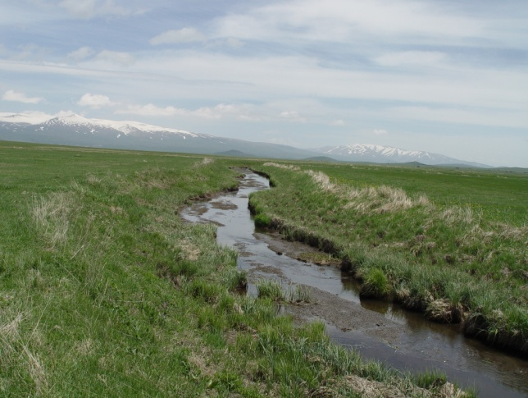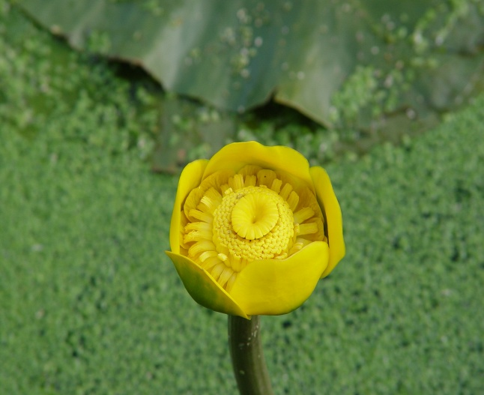
Ախուրյան գետի հին հունը սակավաջուր վիճակում մինչ ծրագրի մեկնարկը և դեղին կոկոռը

Դեղին կոկոռը հանդիպում է միայն Ախուրյան գետի հին հունում և գրանցված է Հայաստանի Կարմիր գրքում, որպես կրիտիկական վիճակում գտնվող տեսակ: Այս բույսի պահպանությունը գիտական մեծ ​​ նշանակություն ունի, քանի որ այն ռելիկտային է, այսինքն պահպանվել է նախորդ ` սառցե դարաշրջանից:
Մոխրագույն կռունկը կռունկների միակ տեսակն է, որը բնադրվում է Հայաստանի Հանրապետության տարածքում, այն ևս գրանցված է Հայաստանի Հանրապետության Կարմիր գրքում, որպես կրիտիկական վիճակում գտնվող տեսակ:
Ջրասամույրը արժեքավոր մորթատու կենդանի է, որը նախկինում տարածված էր Հայաստանի Հանրապետության բոլոր գետերում և ջրավազաններում: Վերացնելով մեծ քանակությամբ ջրամերձ մանր ողնաշարավոր կենդանիների և հիվանդ ձկների, ջրասամույրը մեծ օգուտ է բերում էկոհամակարգին: Ներկայումս, ջրային էկոհամակարգերի ծայրահեղ վատթարացման պատճառով այս կենդանին հազվադեպ է հանդիպում իր պատմական արեալում և գրանցվել է Հայաստանի Կարմիր գրքում որպես կրիտիկական վիճակում գտնվող տեսակ:
Գլոբալ էկոլոգիակամ հիմնադրամի (ԳԵՖ) Փոքր դրամաշնորհների ծրագրի (SGP) շրջանակներում, Բնության համաշխարհային հիմնադրամի հայասատանյան մասնաճյուղի համաֆինանսավորմամբ, “Խազեր” էկոլոգոմշակույթային ՀԿ-ն 2012-2013թթ. իրականացրել է <<Ախուրյան գետի հին հունի վերին հոսանքի էկոհամակարգի վերականգնում>> ծրագիրը, որի նպատակն է անհապաղ ձեռնարկել ` այս տարածքի բնական էկոհամակարգի վերականգման միջոցով կենսաբազմազանության պահպանումը և էկոհամակարգային մոտեցմամբ կլիմայի փոփոխությանը հարմարվողականության բարձրացումը:
Այդ նպատակով բնական հունի մի հատվածում (մոտ 2 կմ) կառուցվել է ամբարտակ` որի շնորհիվ հին հունի այդ հատվածում ջրի մակարդակը բարձրացել է առնվազն 1մ-ով:

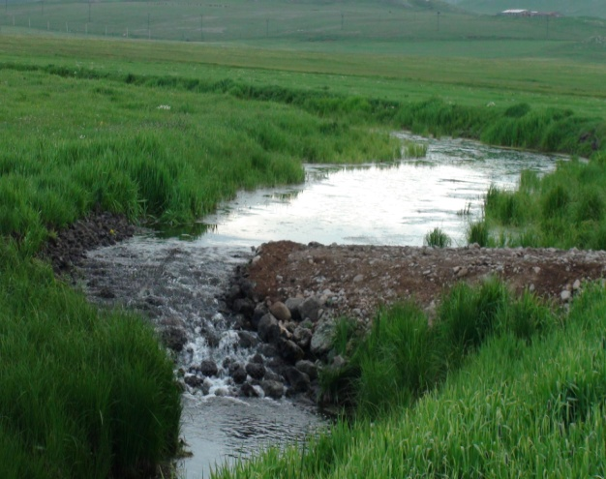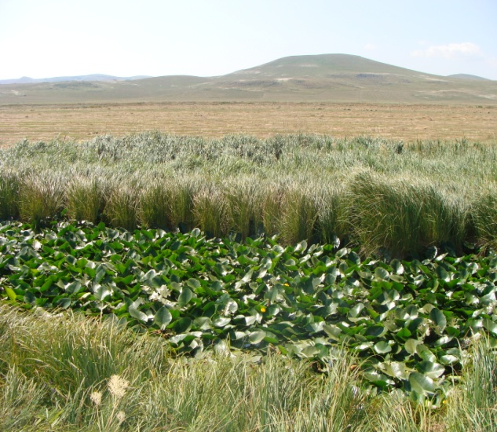
https://www.youtube.com/watch?v=G5WYHwJhK_8

